МІНІСТЕРСТВО ОСВІТИ І НАУКИ УКРАЇНИ

Український державний університет імені Михайла Драгоманова

Факультет математики, інформатики та фізики

Кафедра інформаційних технологій та програмування

**Звіт**

з лабораторної роботи №2

«Лінійні алгоритми мовою Python»

з дисципліни «Програмування»

Виконав:

студент VI курсу групи 21Ім

Мовчан М.О.

Перевірила:

викладач Устименко О.Б.

Оцінка___________

Дата _____________

Київ - 2023

**Зміст**

Мета роботи 3

1 Постановка задачі 4

2 Основна частина 4

2.1 Опис вхідних та вихідних даних 4

2.1 Блок-схема 5

2.2 Опис вхідних та вихідних даних 6

2.2 Блок-схема 7

Висновки 8

Список літератури 9

Додатки 10

# Мета роботи

Мета лабораторної роботи – скласти програми мовою Python для вирішення задач.

# 1 Постановка задачі

1. Червоний, зелений та синій кольори відомі як основні кольори колірної моделі RGB. При змішуванні червоного та зеленого кольорів, отримується жовтий, при змішуванні синього і зеленого - блакитний, а при змішуванні синього і червоного – пурпуровий колір. Напишіть програму, яка запропонує користувачеві ввести назви двох основних кольорів для змішування. Якщо користувач вводить щось інше, ніж «червоний», «синій» або «зелений», програма повинна виводити повідомлення про відсутність такої палітри. В іншому випадку програма повинна відображати назву кольору, що утворився.
2. Напишіть програму, у якій користувач вводить значення поточної дати: день, місяць і рік (цілі числа), а програма виводить вчорашню дату у форматі: дд.мм.рррр.

# 2 Основна частина

## 2.1 Опис вхідних та вихідних даних

Задача №1

Вхідні дані:

first_color – змінна для збереження першого кольору

second_color – змінна для збереження другого кольору

Вихідні дані:

Результат змішаного кольору, який є у палітрі, зазначеній у завданні, якщо такого немає, то вивести повідомлення про це.

## 2.1 Блок-схема

Початок



Увести first_color, second_color

Вивести повідомлення про відсутність кольору

Ні

Так

Ні

Так

Ні

Так

Вивести пурпурний колір

Кінець

Кольори червоний та синій

Вивести блакитний колір

Кольори синій та зелений

Вивести жовтий колір

Кольори червоний та зелений

Знімок екрану з результатом відповідно до умови:

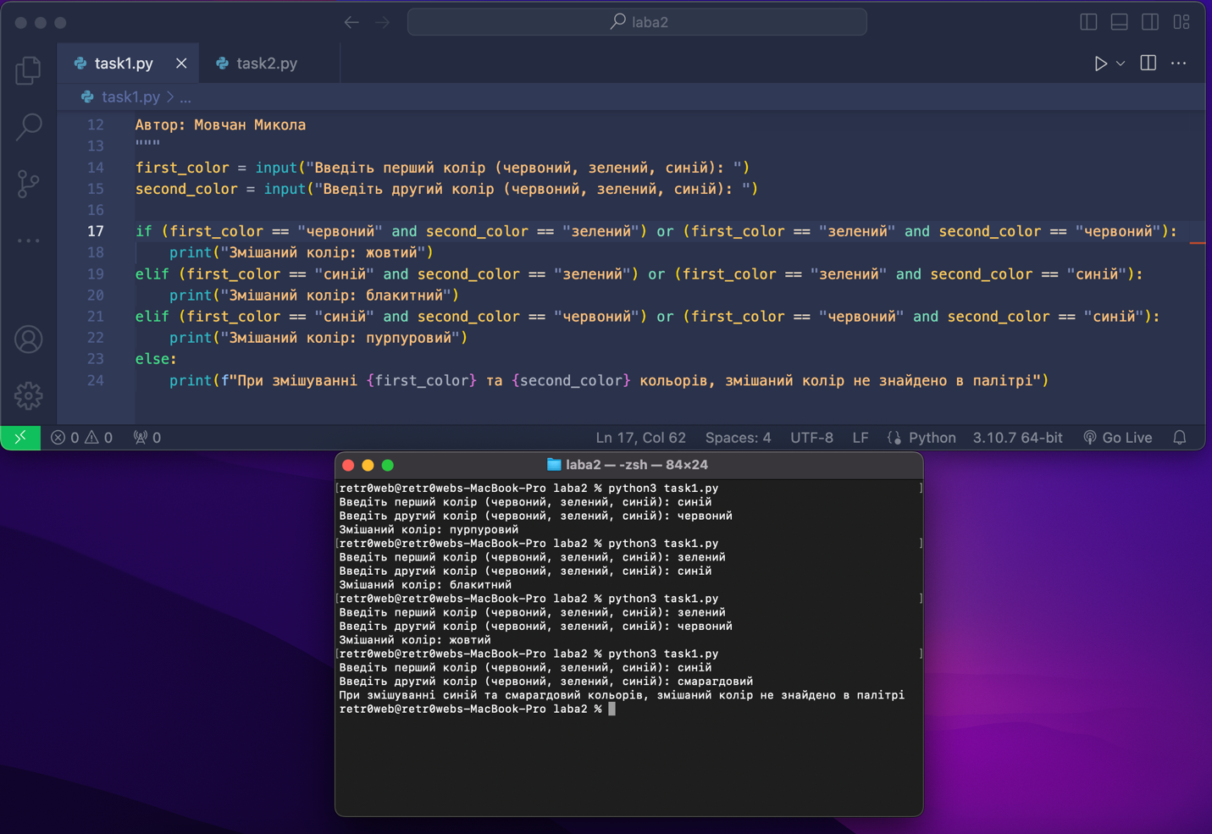

Рис. 1.1 Виконання завдання 1

## 2.2 Опис вхідних та вихідних даних

Задача №2

Вхідні дані:

enter_date – змінна для збереження поточної дати

Вихідні дані:

Yesterday – використовуючи timedelta з модуля datetime, отримуємо вчорашній день відносно дати з enter_date

## 2.2 Блок-схема

Початок

Увести enter_date

Кінець

Вивести відформатований yesterday

Створити current_date зі змінних year, month, day

Отримати значення для year, month, day з enter_date

Знімок екрану з результатом відповідно до умови:

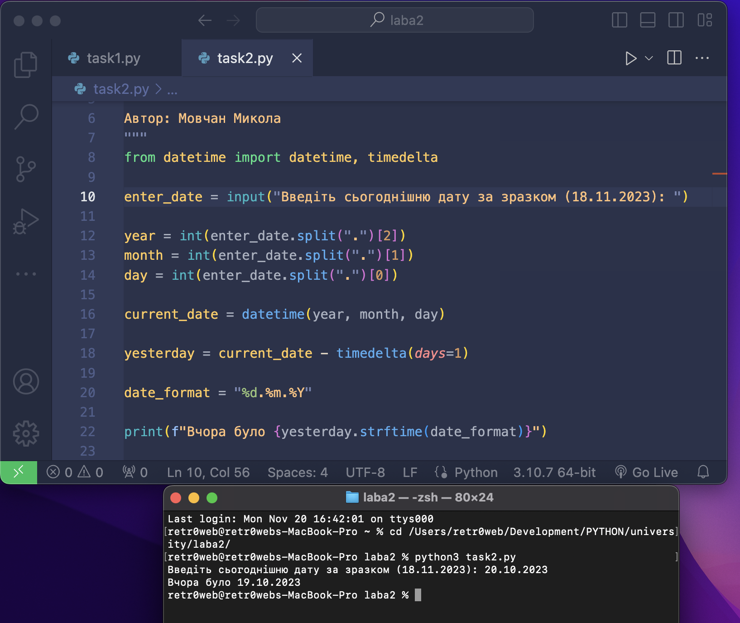

Рис. 1.2 Виконання завдання 2

# Висновки

Після дослідження завдань, проведено аналіз можливих алгоритмів виконання завдань та обрано найкращі з них. Наведено блок-схеми виконання програм та їх скріншоти з виконанням завдання.

# Список літератури

1. [**https://www.w3schools.com/python/gloss_python_logical_operators.asp**](https://www.w3schools.com/python/gloss_python_logical_operators.asp)
2. [**https://docs.python.org/3/library/datetime.html**](https://docs.python.org/3/library/datetime.html)
3. [**https://www.geeksforgeeks.org/python-datetime-timedelta-function/**](https://www.geeksforgeeks.org/python-datetime-timedelta-function/)

# Додатки

**Задача 1**

"""

1. Червоний, зелений та синій кольори відомі як основні кольори

колірної моделі RGB. При змішуванні червоного та зеленого кольорів,

отримується жовтий, при змішуванні синього і зеленого - блакитний,

а при змішуванні синього і червоного – пурпуровий колір. Напишіть

програму, яка запропонує користувачеві ввести назви двох основних

кольорів для змішування. Якщо користувач вводить щось інше, ніж

«червоний», «синій» або «зелений», програма повинна виводити

повідомлення про відсутність такої палітри. В іншому випадку

програма повинна відображати назву кольору, що утворився.

Автор: Мовчан Микола

"""

first_color = input("Введіть перший колір (червоний, зелений, синій): ")

second_color = input("Введіть другий колір (червоний, зелений, синій): ")

if (first_color == "червоний" and second_color == "зелений") or (first_color == "зелений" and second_color == "червоний"):

print("Змішаний колір: жовтий")

elif (first_color == "синій" and second_color == "зелений") or (first_color == "зелений" and second_color == "синій"):

print("Змішаний колір: блакитний")

elif (first_color == "синій" and second_color == "червоний") or (first_color == "червоний" and second_color == "синій"):

print("Змішаний колір: пурпуровий")

else:

print(f"При змішуванні {first_color} та {second_color} кольорів, змішаний колір не знайдено в палітрі")

**Задача 2**

"""

2. Напишіть програму, у якій користувач вводить значення поточної

дати: день, місяць і рік (цілі числа), а програма виводить вчорашню

дату у форматі: дд.мм.рррр.

Автор: Мовчан Микола

"""

from datetime import datetime, timedelta

enter_date = input("Введіть сьогоднішню дату за зразком (18.11.2023): ")

year = int(enter_date.split(".")[2])

month = int(enter_date.split(".")[1])

day = int(enter_date.split(".")[0])

current_date = datetime(year, month, day)

yesterday = current_date - timedelta(days=1)

date_format = "%d.%m.%Y"

print(f"Вчора було {yesterday.strftime(date_format)}")